**1.Gọi tên các chữ cái và dấu thanh**

a ă â e ê i o ô ơ u ư y

b c d đ g h k l m n p q r s t v x

**Âm ghép**

ch gh kh nh ng ngh ph qu th tr

**Các dấu thanh**

? ~ .

**2. Đọc vần**

Không có âm đệm

ia eo ưi ao ăn ơt âp inh êch ang

Có âm đệm

uê oe oai ươu iêu

uân oăt oang uych uyên

**3. Đọc hiểu từ**

Bà cá ho me mũ bơi hoa tai chạy

mưa ăn mắt đứng lạnh sách chớp uống

mệt mỏi giúp đỡ đồng hồ quả bưởi

bạn bè áo khoác chú công an mũ bảo hiểm

 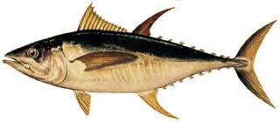 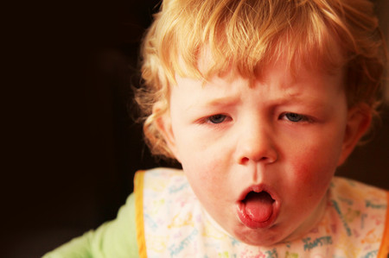

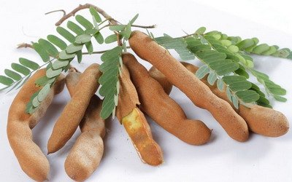  

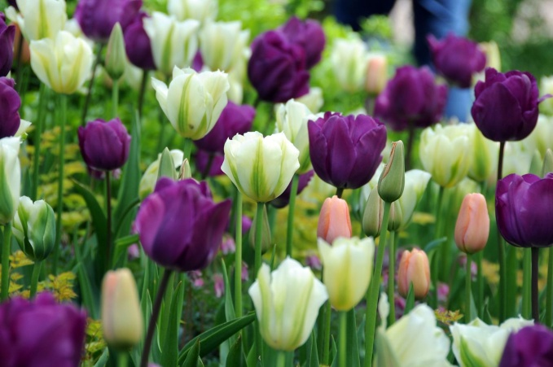 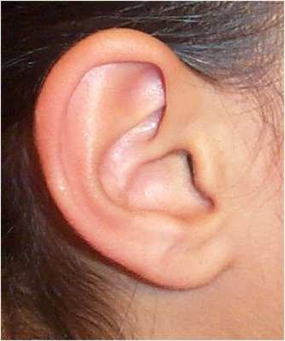 

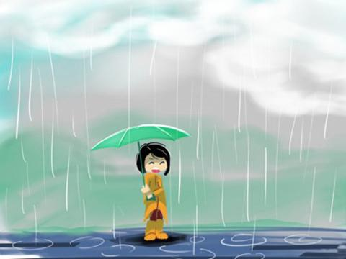  

  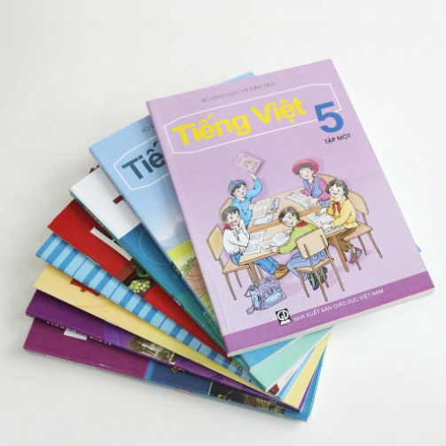

  

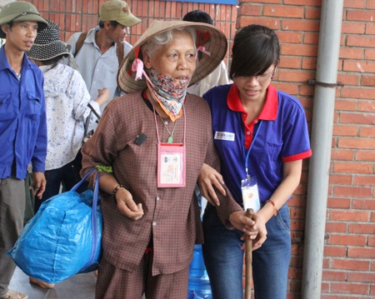  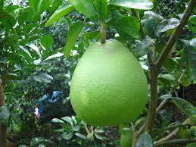

  

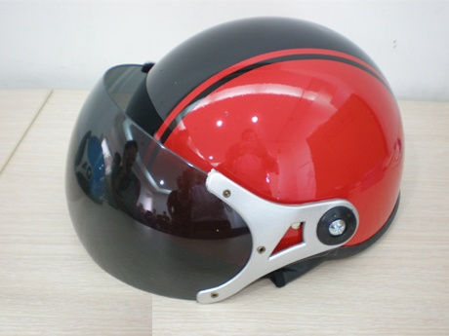

**4. Đọc hiểu câu và chọn hình**

Cô đang tưới hoa

Hai bạn gái đang nhảy dây

Mẹ chở bé đi học

Lá cờ đỏ có ngôi sao bay cao

Hai bạn đang đi học

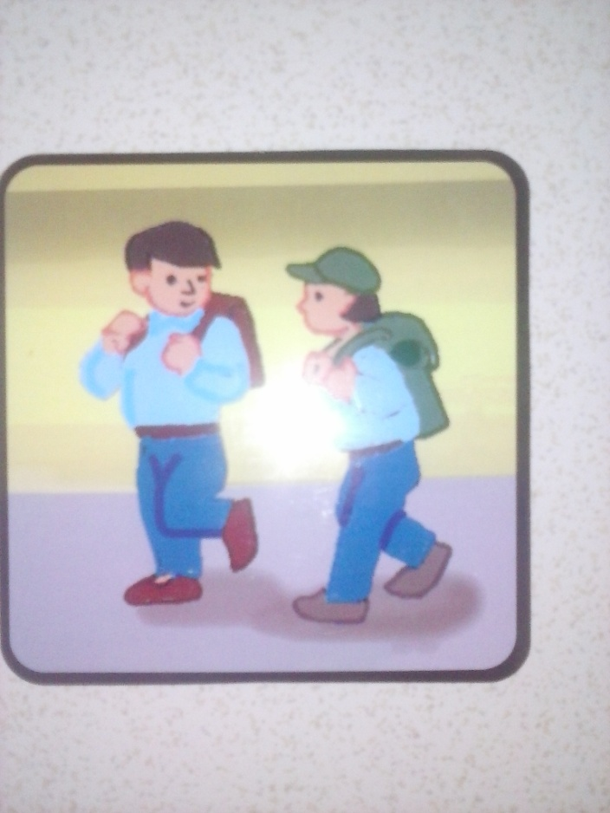 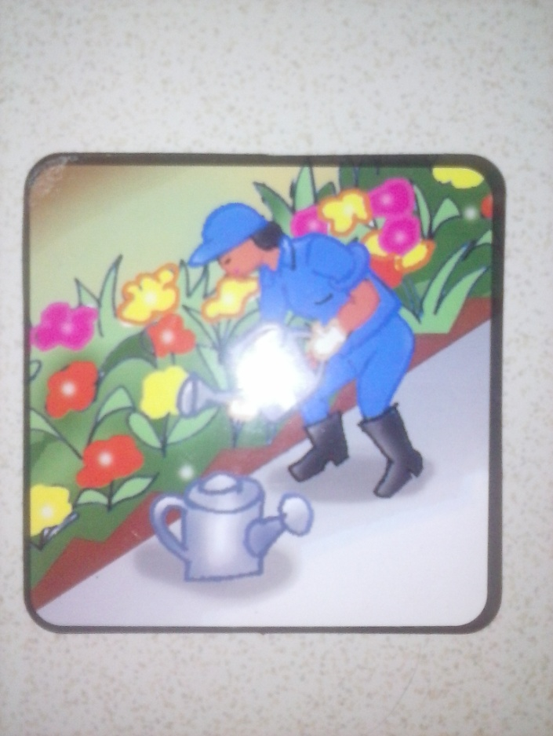 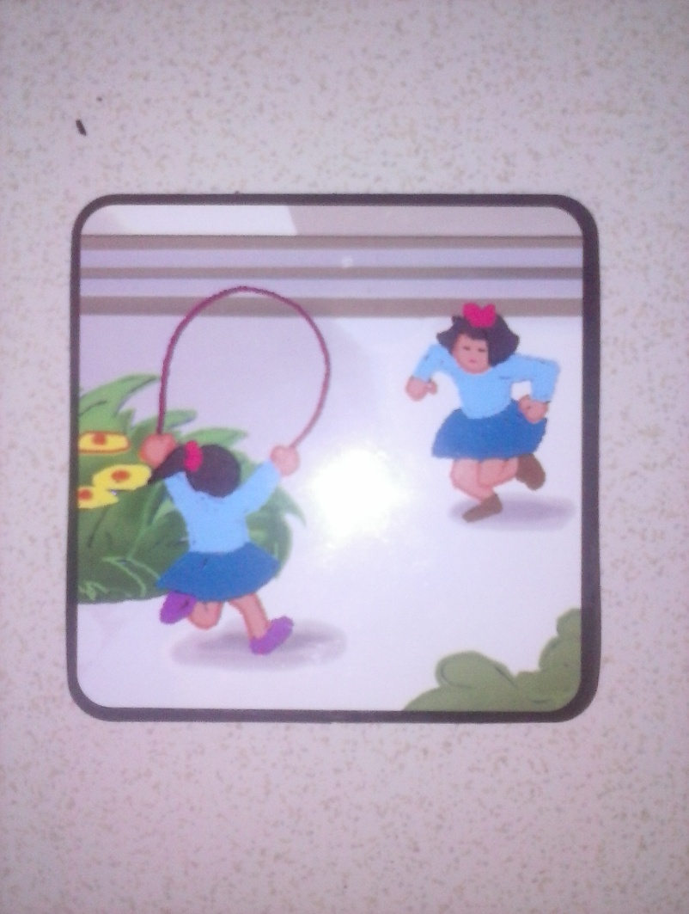

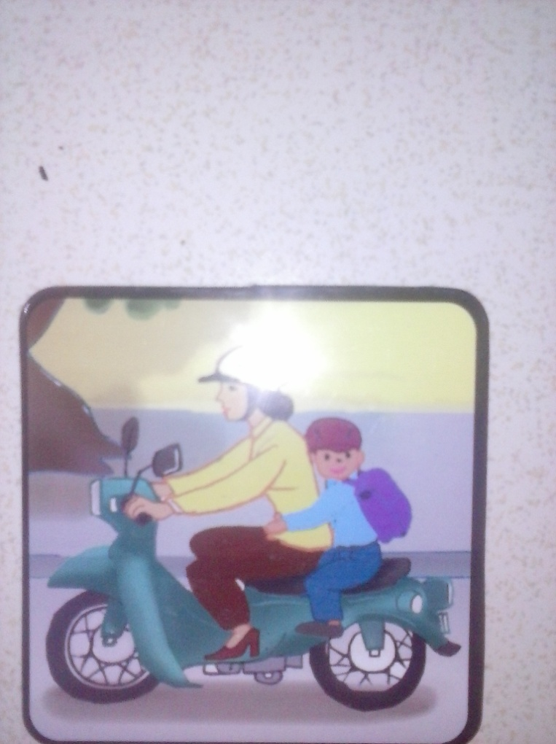 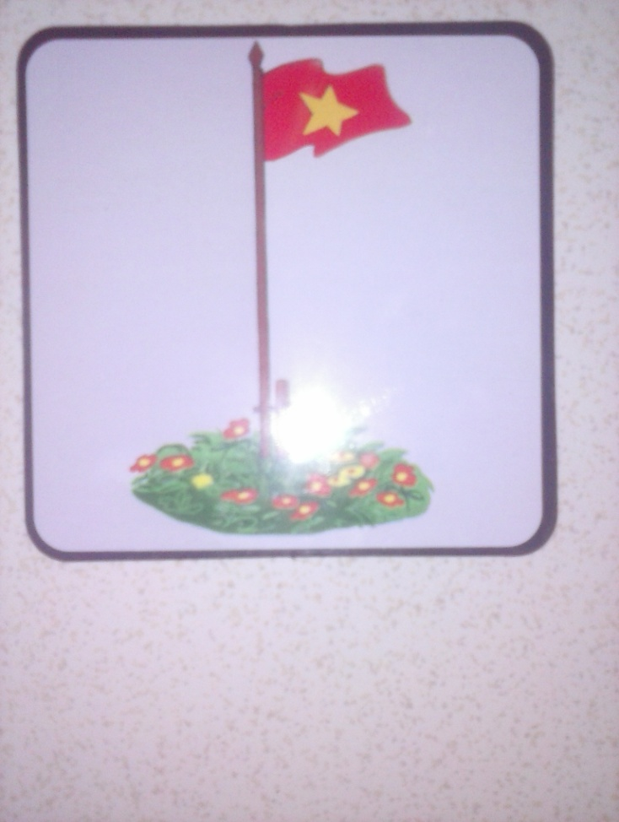

**5. Phân biệt âm vần**

bé – mẹ - bà – xe

da – dưới – đuổi – diều

mía – hai – vải – trai

vườn – lươn – bướm – lượn

bát – đũa – hát – mát